МОДУЛЬ ДОНАВЕДЕНИЯ ДО ЦЕЛИ НА БАЗЕ ОДНОПЛАТНОГО КОМПЬЮТЕРА ДЛЯ УДАРНОГО ДРОНА
В условиях ведения современных боевых действий наблюдается высокий темп развития технологий и методов их применения. Один из явных примеров – использование FPV-дронов. Вместе с ними произошла реновация средств радиоэлектронной борьбы (РЭБ). Вследствие этого возникает задача усовершенствования ударных FPV-дронов – например, использование алгоритмов донаведения до цели на базе машинного зрения.
Данная работа разбита на 3 этапа:
- Реализовать алгоритм машинного зрения. Задачи:
- Выбрать подходящую нейросетевую модель (далее, модель);
- Оптимизировать модель;
- Собрать датасет и обучить модель;
- Загрузить модель на одноплатный компьютер и протестировать ее на работоспособность.
- Реализовать алгоритм автопилотирования. Задачи:
- Изучить протокол MSP для взаимодействия одноплатного компьютера с полетным контроллером (далее, ПК);
- Настроить ПК для взаимодействия с одноплатным компьютером;
- Задать простой алгоритм для автономного полета.
- Объединить 1 и 2 этапы.
Оборудование. Для компактности и экономии было принято решение использовать одноплатный компьютер Raspberry Pi Zero 2w (далее, RPI) c 4-х ядерным процессором на архитектуре ARM Cortex-A53 с тактовой частотой 1 ГГц и оперативной памятью 512 МБ LPDDR2. Камера – RPI Camera [B], 5МП, сенсор OmniVision OV5647 CMOS. ПК – Speedybee F405 V4.
ПО. Для RPI выбрана прошивка Raspberry Pi OS Lite (64-bit) для наилучшей производительности (Важное примечание: на этапе загрузки ОС обязательно указать имя пользователя: pi); для ПК – Betaflight в виду ее распространенности в сфере FPV-пилотирования; в качестве модели – Ultralytics YOLO, т.к. она имеет удобный интерфейс и не требовательна к вычислительной технике; в дополнение к модели было принято решение использовать библиотеку OpenCV, т.к. необходимо высокое разрешение для детектирования объектов с высоты.
Этап 1.
Для оптимальной работы на одноплатном компьютере Raspberry Pi Zero 2w выбрана модель YOLOv8 nano, поскольку это самая компактная и быстрая версия детектора объектов в семействе YOLOv8, оптимизированная для работы в реальном времени на устройствах с ограниченными вычислительными ресурсами.
from ultralytics import YOLO
if __name__ == '__main__':
model = YOLO("yolov8n.pt") # загрузка модели
model.train(data="coco128.yaml") # обучение
model.val() # валидация
model.predict(source="https://ultralytics.com/images/bus.jpg") # тестовое предсказание
# Экспорт в TFLite с квантованием
model.export(format="tflite", imgsz=(192, 192), quantize=8, data="coco8.yaml")
Для первых тестов использовался стандартный датасет COCO. Примечание: в ходе эксперимента было выявлено, что камера определяет человека на расстоянии до 10 метров.
Чтобы добиться большей производительности, необходимо уменьшить размер модели и ускорить ее. Для этого исходный файл с расширением .pt экспортировали в .tflite, уменьшили входной размер изображения с 640МП до 192МП и произвели квантование. Все это необходимо для снижения объёма занимаемой памяти и ускорения загрузки модели.
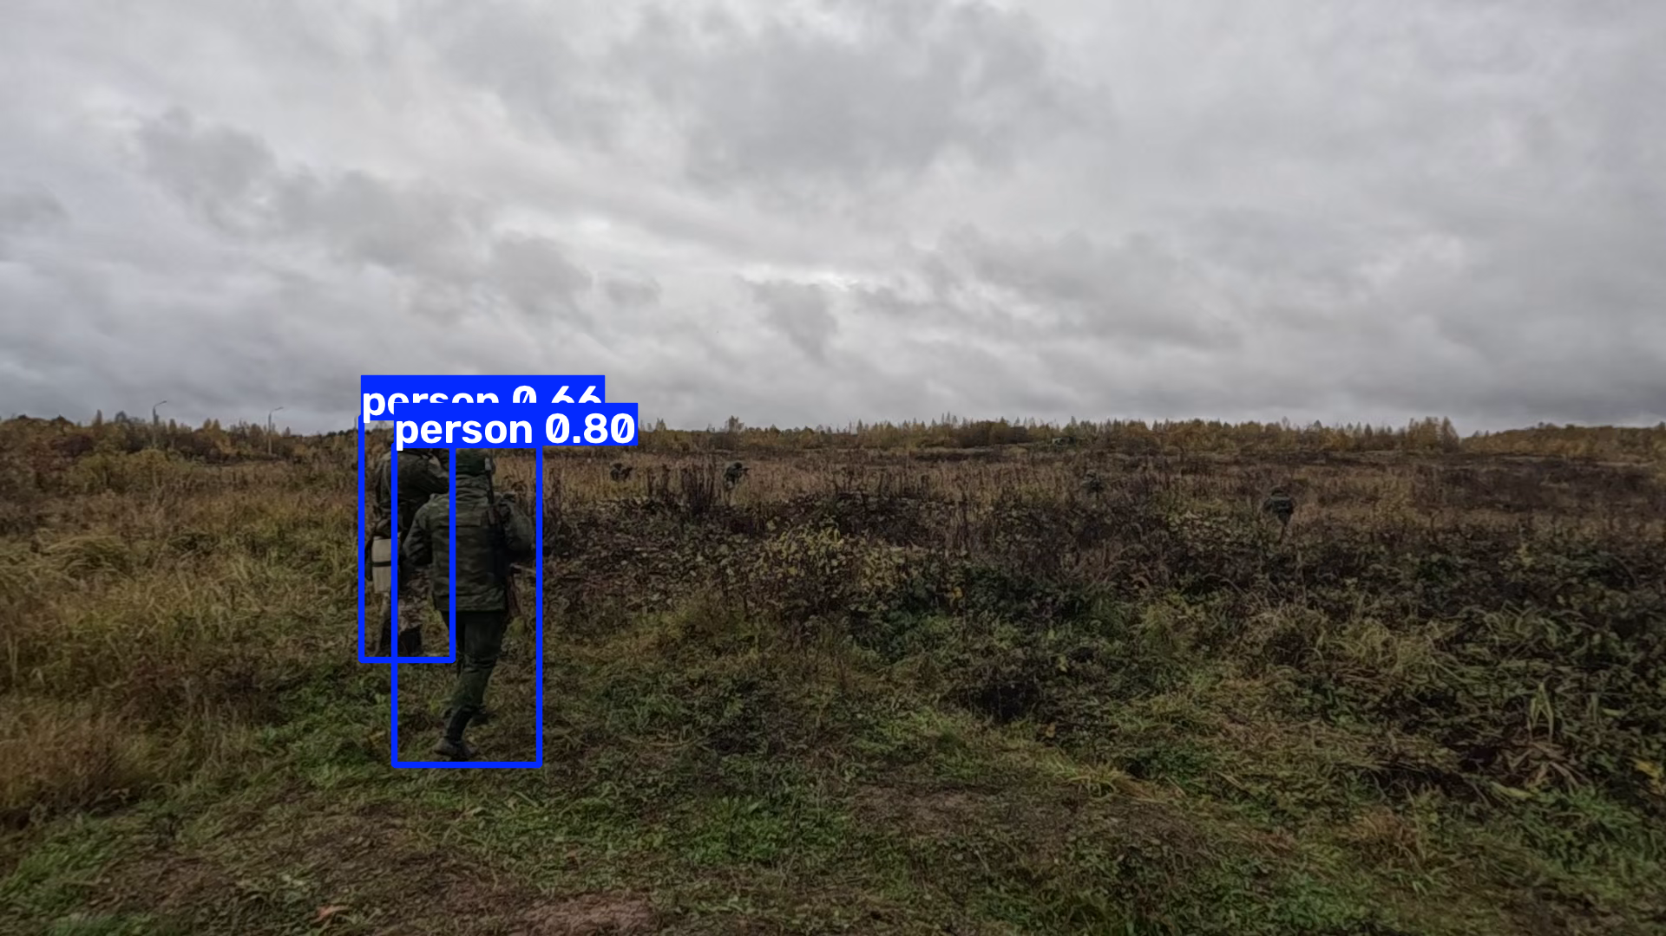
Рис. 1. Тестовый запуск модели.
На Рис.1 для тестового запуска использовалась предобученная модель YOLOv8n.pt, запущенная на CPU ноутбку (Intel Core I5 9th Gen). Результаты следующие:
“0: 384x640 2 persons, 111.1ms
Speed: 3.8ms preprocess, 111.1ms inference, 1.2ms postprocess per image at shape (1, 3, 384, 640)”
Далее необходимо обучить нейронную сеть, так как предварительно обученная модель не будет показывать должного результата по двум причинам. Во-первых, без обучения YOLO обладает слишком высокой общностью. Наша задача очень узкоспециализированная. Нет нужды в лишних классах. Во-вторых, набор данных для предварительного обучения YOLO не включал фото объектов (людей и техники, в частности) с большой высоты с аналоговой FPV-камеры, поэтому модель не сможет распознать известные классы на значительном удалении с помехами аналогового сигнала.
Для создания датасета использовались реальные кадры боевой работы FPV-расчетов (), размещенные в открытом доступе в сети Интернет. Для разметки использовался Интернет-ресурс Roboflow. Он позволяет обрабатывать массивы данных с помощью ИИ-ассистентов, что значительно упрощает и ускоряет процесс разметки.
После успешного запуска модели на ноутбуке необходимо ее перенести на RPI. Т.к. мы используем Raspberry Pi OS Lite без графического интерфейса, нужно обеспечить вывод изображения с камеры на прибор визуального контроля (в нашем случае, FPV-шлем Eachine 800).
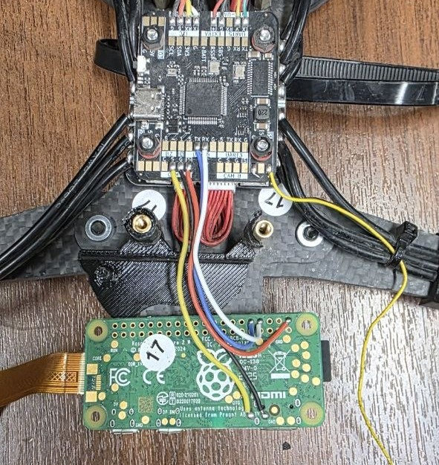
Рис. 2. Подключение RPI к ПК.
Пины подключения RPI с камерой к ПК соответственно: AB → S, TV → GND, 5v → 5v.
Необходимо настроить RPI.
Настройка автоматического входа в консоль (Console Autologin). В консоли: sudo raspi-config; Путь: Boot Options → B1 Desktop / CLI → B2 Console Autologin. Это убирает запрос логина/пароля при загрузке, чтобы скрипт с камерой запускался автоматически.
Далее необходимо настроить конфигурационный файл /boot/firmware/config.txt. Добавить, изменить или раскомментировать следующие строки:
enable_tvout=1
hdmi_ignore_hotplug=1
sdtv_mode=2 # 2 = PAL, 0 = NTSC
sdtv_aspect=1 # 1 = 4:3, 2 = 16:9
dtoverlay=vc4-kms-v3d,composite
После этого сохранить файл и перезагрузить систему. Данные изменения включают композитный видеовыход, отключают hdmi, задают стандарт цветности PAL, устанавливают соотношение сторон 4:3, загружают драйвер для работы с графикой через фреймбуфер и включает поддержку композитного вывода на уровне ядра.
Далее создаем скрипт в той же папке, что и экспортированная модель, и добавляем его в автозапуск.
chmod +x /home/pi/object_detection.py – проверяем доступ к файлу;
sudo nano /etc/systemd/system/object-detection.service – создаем файл описания службы;
Вставляем содержимое файла:
[Unit]
Description=YOLOv8 Object Detection for PAL composite output
After=local-fs.target multi-user.target
[Service]
Type=simple
User=pi
WorkingDirectory=/home/pi # каталог, в котором будет выполняться скрипт (опционально)
ExecStart=/usr/bin/python3 /home/pi/object_detection.py \
--model /home/pi/yolov8_int8.tflite \
--labels /home/pi/labels.txt \
--infer-every 3 \
--conf-thresh 0.45 \
--fb-device /dev/fb0
Restart=always # автоматический перезапуск при падении
RestartSec=5 # пауза перед перезапуском
StandardOutput=journal # вывод в системный журнал
StandardError=journal
[Install]
WantedBy=multi-user.target
Далее выполняем команды в консоли:
sudo systemctl daemon-reload - перезагрузить конфигурацию systemd;
sudo systemctl enable object-detection.service - включить автозапуск при загрузке;
sudo systemctl start object-detection.service - запустить службу сейчас;
sudo systemctl status object-detection.service - проверить статус;
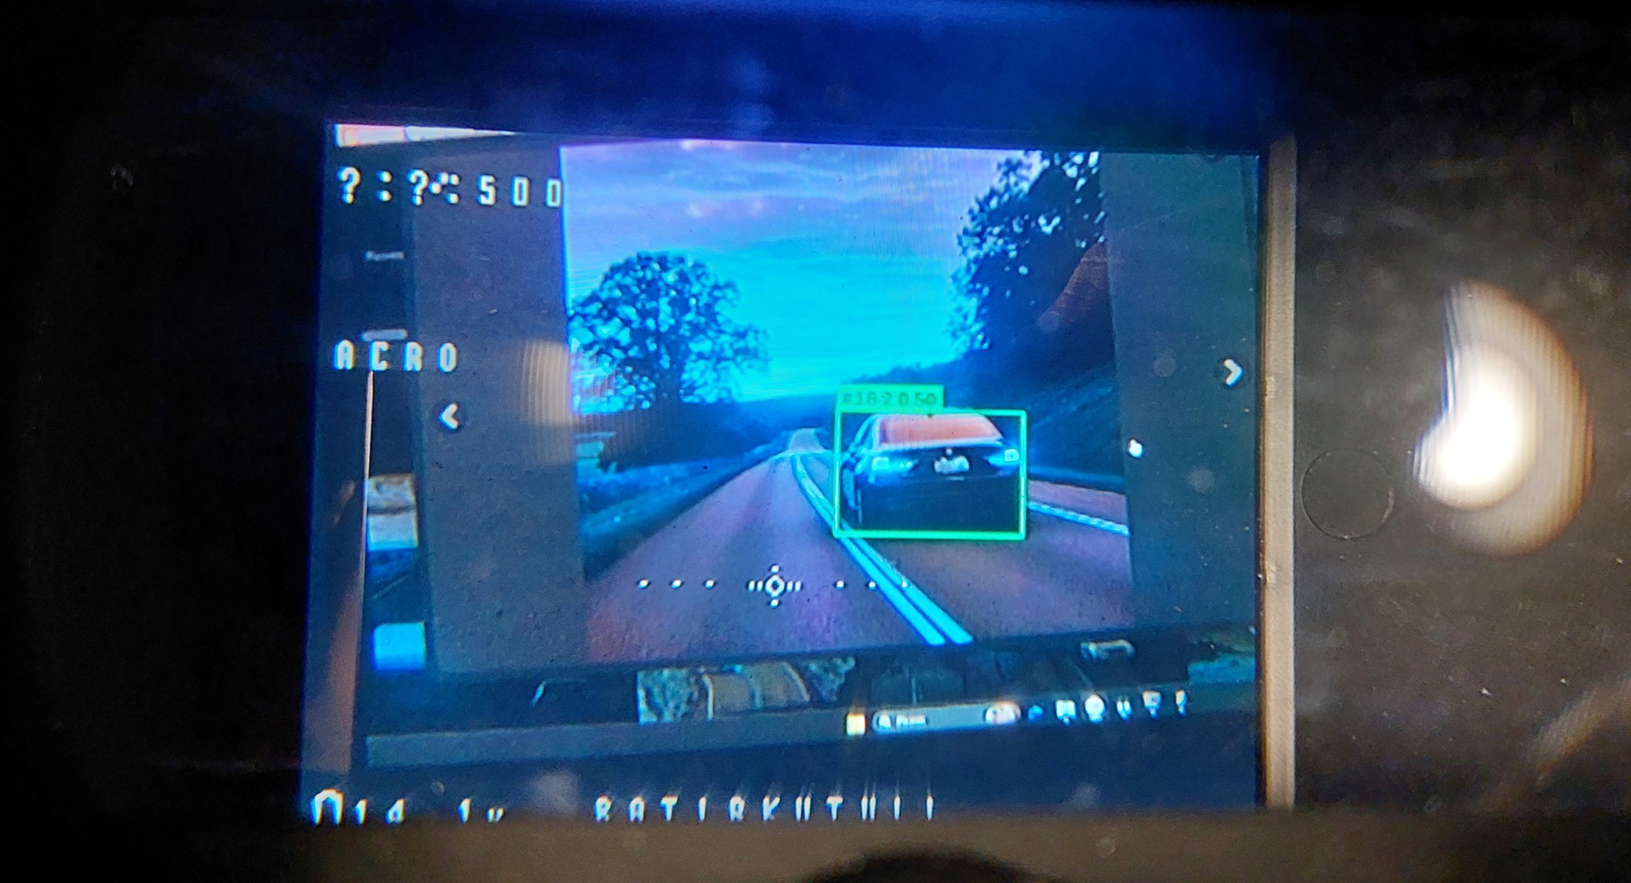
Рис. 3. Итоговое изображение
После этого при включении FPV-дрона в FPV-шлеме должна появиться консоль и картинка с камерой и машинным зрением на борту.
На этом этап 1 завершен.

Этап 2.
MSP — это MultiWii Serial Protocol. Это бинарный протокол последовательной связи, который используется в прошивке Betaflight для обмена данными между ПК и внешними устройствами (в нашем случае - RPI). MSP работает путём отправки и приёма пакетов данных по последовательному порту (UART). Каждый пакет состоит из заголовка, командного кода, данных и контрольной суммы для проверки целостности данных.
С помощью этого протокола решаются несколько ключевых задач:
- Конфигурация. Позволяет изменять настройки полётного контроллера через графический интерфейс Betaflight Configurator.
- Телеметрия. Передаёт данные о состоянии дрона (напряжение аккумулятора, высота, скорость, GPS-координаты и т.д.) на внешние устройства.
- Управление. Даёт возможность управлять некоторыми функциями дрона, например, включать/выключать видеопередатчик (VTX), управлять светодиодами или моторами с помощью скриптов.
- Обновление прошивки. Используется для обновления самого полётного контроллера.
Режим MSP_OVERRIDE в Betaflight позволяет автопилоту (RPI) перезаписывать определенные значения AUX. Когда он включен, он дает автопилоту прямое управление дроном, позволяя ему изменять каналы ROLL, PITCH, YAW, THROTTLE и AUX. В нашей конфигурации этот режим используется для управления направлением полета, скоростью и общим управлением.
В Betaflight переменная msp_override_channels_mask задает, какие каналы передатчика могут быть переопределены автопилотом. Маска использует обратную битовую логику: 0x00001111 = 15, где последние единицы – первые 4 канала (ROLL, PITCH, YAW, THROTTLE).
Чтобы задать маску, неободимо выполнить следующие команды в cli Betaflight Configurator:
set msp_override_channels_mask = 15
save
get msp_override_channels_mask
В разделе MODES Betaflight Configurator назначить AUX-канал для режима MSP OVERRIDE - самый важный режим, позволяющий автопилоту взять управление через переключатели, определенные в переменной msp_override_channels_mask. На UART, к которому подключён RPI включить MSP.
За основу автопилота был взят проект из репозитория GitHub: https://github.com/under0tech/autopilot_bee_ept. Схема подключения приведена на Рис.2. Ниже приведено описание проекта:
Файл | Назначение
main.py | Точка входа. Запускает все потоки, инициализирует очередь команд и стартует автопилот.
autopilot.py | Хранит состояние автопилота (статус соединения, текущий режим, значения RC-каналов, высота, скорость, флаг доставки и т.д.). Это «общая память» для всех потоков.
definitions.py | Все настройки — COM-порт, скорость, пути к логам, значения RC по умолчанию (для режима OVERRIDE), имя логгера.
commands.py | Высокоуровневые команды для дрона: подключение, получение телеметрии, управление RC-каналами, выполнение сценария «лететь вперёд и сбросить груз».
msp_helper.py | Низкоуровневый слой — формирует и отправляет MSP-пакеты, вычисляет контрольные суммы, читает ответы. Реализованы только нужные команды: MSP_ANALOG, MSP_ALTITUDE, MSP_RC, MSP_SET_RAW_RC.
router.py | Маршрутизатор (Command Executor) — основной поток, который извлекает команды из очереди и выполняет их. Обрабатывает команды: INIT, MONITOR, TELEMETRY, DELIVER.
telemetry.py | Поток, который каждые 2 секунды добавляет в очередь команды MONITOR и TELEMETRY для получения данных о батарее, высоте, скорости и RC-каналах.
empty_pilot.py | Поток, который каждую секунду проверяет, нужно ли выполнить сценарий доставки. При активации режима READY он добавляет в очередь команду DELIVER.
messages.py | Управление сообщениями — отправка уведомлений в консоль, в лог-файл или в оба места сразу.
logger.py | Запись логов в файл (создаётся новый файл при каждом запуске). В режиме DEBUG сохраняет максимально подробную информацию — как «чёрный ящик».
Важно: Все потоки работают асинхронно через общую очередь команд — это позволяет избежать блокировок и обеспечивает своевременную реакцию.
Инструкция по настройке, позволяющая запускать базовый сценарий автономного полета:
  - Загрузить и распаковать репозиторий (включая папку logs) в /home/pi на RPI.
  - Скопировать файлы config/run_autopilot.service и config/run_autopilot.sh в /etc/systemd/system и предоставить права на выполнение:
sudo chmod +x /etc/systemd/system/run_autopilot.sh
  - Включить автоматический запуск автопилота при старте RPI:
sudo systemctl enable run_autopilot.service
sudo reboot
  - После перезагрузки проверить папку logs, чтобы убедиться, что создаются новые лог-файлы, подтверждающие корректную работу системы. Если нет, необходимо проверить definitions.py и скорректировать настройки при необходимости.
  - Опционально: в алгоритме полета также используется канал ПК для подключения сервопривода системы сброса. Рекомендуется закомментировать строки, связанные с этой настройкой.
Настройка RPI для корректной работы:
- Проверить права к файлам;
- В definitions.py заменить путь к папке logs на правильный;
- Узнать, какой порт доступен на RPI. В definitions.py заменить ttyACM0 на serial0;
- Установить пакет serial (pip install serial --break-system-packages);
- Перейти в Interface Options → Serial Port и настроить:
На вопрос "Would you like a login shell to be accessible over serial?" ответить Нет;
На вопрос "Would you like the serial port hardware to be enabled?" ответить Да;
- Отключить блютуз (в config.txt в конце dtoverlay=disable-bt), включить uart (в config.txt - enable_uart=1).
- Увеличить объем подкачки (необходимо для установки тяжелых библиотек):
sudo apt update
sudo apt install dphys-swapfile -y
sudo dphys-swapfile swapoff
sudo nano /etc/dphys-swapfile
Нужно раскомментировать строчку CONF_MAXSWAP=2048 и поменять значение CONF_SWAPSIZE=1024 на 2000
sudo dphys-swapfile setup
sudo dphys-swapfile swapon
Также есть вариант подключения RPI к ПК методом USB-USB. В некоторых случаях подключение по UART может не работать (в ходе разработки пришлось столкнуться с этим). Что может помочь в случае, когда автопилот не может подключиться к ПК:
- Проверить, не занят ли порт:
sudo fuser /dev/ttyAMA0;
sudo kill -9 <PID>.
- Проверить права:
sudo usermod -a -G dialout pi.
- Проверить устройства, а затем указать нужно в definition.py:
ls -l /dev/ttyAMA0 /dev/serial0.
В случае успешного подключения, на экран выведется:
[AUTOPILOT STARTED] Press enter to stop process... MSP connection is established: /dev/ttyACM0 Executing command: INIT, Priority: 0, Body: {} Initializing autopilot Telemetry: attempting to connect with /dev/ttyACM0 Telemetry: connected with /dev/ttyACM0 Executing command: TELEMETRY, Priority: 1, Body: {'target': 'MSP_RC'} Telemetry: b'\xdc\x05\xdc\x05\xdc\x05u\x03@\x06\xdc\x05\xdc\x05\xdc\x05\xdc\x05\xdc\x05\xdc\x05\xdc\x05\xdc\x05\xdc\x05\xdc\x05\xdc\x05' AUTOPILOT STATE: {'connection': True, 'bee_state': 'OFF', 'roll': 1500, 'pitch': 1500, 'yaw': 1500, 'throttle': 885, 'aux1': 1600, 'aux2': 1500, 'aux3': 1500, 'aux4': 1500, 'battery': 0, 'rssi': 0, 'rssi_msg': 'No signal', 'speed': 0, 'altitude': 0, 'delivered': False} Empty pilot: attempting to connect with /dev/ttyACM0 Empty pilot: connected with /dev/ttyACM0
Во время тестирования 2 этапа необходимо в обязательном порядке снять пропеллеры.
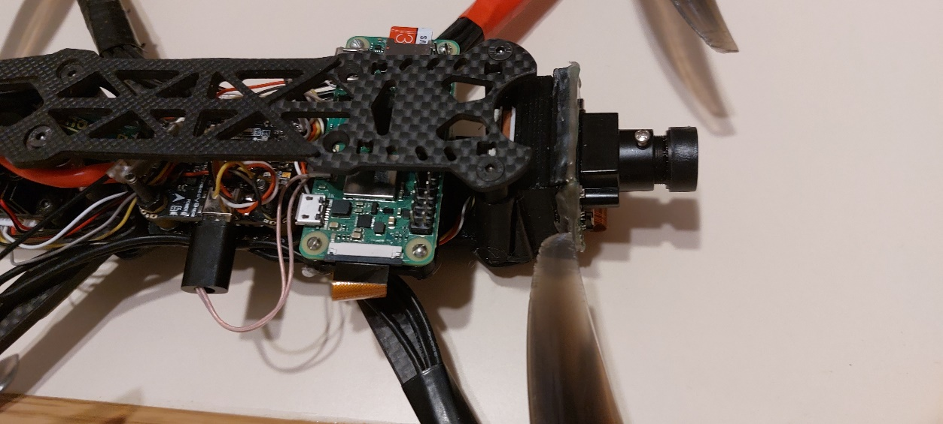
Рис. 4. Модуль донаведения, установленный на дрон.
Этап 2 завершен.

Этап 3.
Система состоит из двух потоков: основного (детекция, трекинг, отрисовка, вывод в framebuffer) и фонового потока guidance (MSP-связь, конечный автомат управления). Основной поток после каждого цикла инференса публикует снапшот треков вместе с меткой времени захвата кадра. Фоновый поток независимо читает состояние RC-каналов от FC по MSP_RC на частоте 25 Гц, при переходе AUX1 в верхнее положение фиксирует текущие каналы пилота и, пока цель залочена, отправляет MSP_SET_RAW_RC с коррекцией roll/yaw по горизонтальному смещению маркера, throttle — по вертикальному, pitch — по относительному размеру бокса.
Управление остаётся физически прерываемым: отпускание AUX1 возвращает FC под контроль приёмника; любая ошибка MSP прекращает отправку, что запускает штатный failsafe. При потере цели guidance последовательно проходит стадии «coasting» (использование последнего бокса) и «re-acquisition» (поиск свежей детекции рядом), и только затем объявляет FAULT.

Функции кода:
Функциональный блок | Назначение
parse_args() | Полный CLI-интерфейс: модель, метки, пороги, камера, framebuffer, параметры guidance
Interpreter (TFLite) | Загрузка модели, автоматическое определение типа входа (NCHW/NHWC), типа квантования (uint8/int8/float32) и формы выходного тензора
preprocess (in main loop) | Масштабирование кадра, приведение типа, при необходимости — перестановка осей HWC↔CHW
debug_confidence_stats() | Диагностика сырых выходов модели до пороговой фильтрации
postprocess() | Декодирование выходного тензора YOLOv8 (4 + num_classes), фильтрация по confidence, класс-фильтр до NMS
nms() | Векторный greedy-NMS на NumPy
SimpleIoUTracker | Межинференсный IoU-трекер: greedy-матчинг, EMA-сглаживание боксов, persistence через misses/age, назначение устойчивых track_id
FramebufferWriter | Прямой вывод BGR-кадра в /dev/fb0 с авто-детекцией bpp, stride и virtual_size; конвертация в RGB565/RGB888/BGR888
draw_detections() | Отрисовка боксов, меток, track_id и confidence; разный цвет для «свежих» и «coasting» треков
Guidance | Рабочий поток управления: чтение MSP_RC, конечный автомат состояний, захват MSP_RC-каналов при AUX1 rising, вычисление целевых RC-каналов, отправка MSP_SET_RAW_RC
_MSP | Синхронный MSPv1-транспорт поверх pyserial: упаковка/распаковка кадров, checksum, таймауты
Guidance._session | Основной цикл: acquisition interlock, FAULT-детекция по задержке/MSP-ошибке, grace-период, coasting-логика
configure_logging() | Раздельные консольный и файловый обработчики логов с ротацией
_build_guidance() | Валидация конфигурации до запуска потока, fail-fast на некорректных параметрах
Особенности кода:
- Адаптивность к формату модели. Скрипт не предполагает заранее известную форму входного тензора. По фактической форме input_details[0]["shape"] определяется раскладка (NCHW от onnx-конвертеров или NHWC, стандартный для TFLite), тип (uint8/int8/float32) и размер. Аналогично для выхода — поддерживаются оба варианта (1, 4+C, N) и (1, N, 4+C).
- Разделение инференса и отображения. Инференс выполняется на каждом N-м кадре (--infer-every), но отрисовка — на каждом кадре, с использованием последних известных треков. Это критично на устройствах вроде Pi Zero 2W, где инференс занимает сотни миллисекунд, а видеопоток должен оставаться плавным.
- Межинференсная персистенция треков. Трекер оперирует понятием inference cycle, а не display frame. Трек не удаляется при первом пропуске детекции, а сохраняется в течение track_life циклов с полем misses. Это устраняет визуальное «мигание» боксов и стабилизирует вход для guidance.
- Многоуровневая фильтрация боксов. В submit_tracks YOLO-боксы клэмпятся в [0,1], а не отбрасываются при выходе за кадр: детекции у краёв кадра часто имеют координаты -0.005 или 1.003, и строгая проверка 0<=x<=1 отбрасывала бы легитимные срабатывания.
- Конечный автомат состояний guidance. Явные состояния — WAIT_AUX_LOW, STANDBY, ACQUIRING, ACTIVE/DRY_RUN, FAULT, LINK_FAULT, STOPPED — с логированием переходов. Это позволяет однозначно восстанавливать причину аварии по логу.
- Захват нейтрали и throttle в момент AUX1 rising. Вместо старта с фиксированного hover_throttle guidance фиксирует текущие каналы пилота в момент включения override. Это устраняет «провал газа» при захвате. Дополнительно — guard min(captured) < 1000, отсекающий дефолтные значения MSP_RC в первые миллисекунды после переключения FC в MSP-режим.
- Grace-период для захваченной цели. Залоченный маркер может «дотягиваться» (coast) до lock_grace_misses циклов без свежей детекции. При этом guidance продолжает отправлять MSP-команды с последним известным боксом, что предотвращает мгновенный FAULT при кратком провале YOLO.
- Re-acquisition. Если трек потерян настолько, что grace исчерпан, но рядом с последней позицией появилась свежая детекция того же класса — она принимается как та же цель (тот же track_id), и сессия продолжается без FAULT.
- Безопасность по умолчанию. Все флаги dry_run и primary_override_verified выключены. Живой режим требует явного двойного подтверждения (--guidance-live + --guidance-i-verified-primary-override), проверяемого до открытия камеры и serial-порта.
- Обработка ошибок MSP. Все сетевые операции (запись, чтение, checksum) возвращают таймауты как исключения, которые приводят к переходу в LINK_FAULT с последующей попыткой переподключения, требующей повторного AUX1 LOW.

Код запуска программы со всеми необходимыми флагами:
python3 <progam_name>.py \
--classes 0,2,7 \ # Список COCO-классов, которые остаются после детекции.
--track-life 20 \ # Максимальное число пропущенных инференс-циклов, при котором трек продолжает жить и дорисовываться на экране.
--track-iou-thresh 0.05 \ # Минимальный IoU для сопоставления детекции с существующим треком между инференс-циклами.
--smooth-alpha 0.3 \ # Коэффициент EMA-сглаживания координат трека.
--guidance \ # Включает модуль guidance.
--guidance-port /dev/ttyACM0 \ # Serial-порт для связи с полётным контроллером (Betaflight).
--guidance-marker-class 0 \ # ID класса-маркера, на который guidance наводится.
--guidance-live \ # Отключает dry-run и разрешает реальную отправку MSP_SET_RAW_RC в FC.
--guidance-i-verified-primary-override \ # Явное подтверждение, что Betaflight сконфигурирован в режиме primary-only MSP override.
--guidance-raw-order AETR \ # Порядок каналов в сыром MSP_SET_RAW_RC.
--guidance-hover-throttle 1350 \ # Базовая величина throttle для зависания (микросекунды ШИМ).
--guidance-throttle-min 1250 \ # Нижняя граница envelope коррекции throttle.
--guidance-throttle-max 1450 \ # Верхняя граница envelope коррекции throttle.
--guidance-desired-box-height 0.25 \ # Целевая нормализованная высота бокса маркера.
--guidance-roll-sign 1 # Знак коррекции roll.
--guidance-pitch-sign 1 \ # Знак коррекции pitch.
--guidance-yaw-sign 1 # Знак коррекции yaw.
--guidance-throttle-sign -1 # Знак коррекции throttle по вертикальному смещению маркера.
Дальнейшее усовершенствование модуля донаведения до цели на базе одноплатного компьютера для ударного дрона можно реализовать с помощью:
- создания отдельного массива данных для нейросетевой модели;
- компенсации задержек и предсказания;
- написания адаптивной логики захвата и потери цели;
- расширения на несколько маркеров.

